**Państwowa Wyższa Szkoła Informatyki i Przedsiębiorczości w Łomży Wydział Informatyki i Nauk o Żywności**

**Kierunek studiów: Informatyka II stopień**



**Anita Żochowska** 8444

**Piotr Ołtarzewski** 7820

**Mateusz Wojnarowski** 8439 **Patryk Zabłocki** 8441

**Sprawozdanie z projektu**

**Temat projektu: Inteligentna książka kucharska**

**Przedmiot: Projekt grupowy**

**Prowadzący: mgr inż. Paweł Kamiński**

**Łomża 27.11.2021**

# **Spis treści**

**Spis treści** 2

**1.** **Wstęp** 3

**2.** **Analiza istniejących rozwiązań i literatury** 3

**3.** **Opis biznesowy projektu** 3

**4.** **Narzędzia i technologie** 4

**5.** **Projekt** 4

**5.1.** **Wymagania funkcjonalne** 4

**5.2.** **Wymagania niefunkcjonalne** 4

**5.3.** **Metodyka pracy** 5

**5.4.** **Podział pracy** 5

**5.5.** **Harmonogram pracy** 6

Tabela 5.5.1. Podział pracy 6

**5.6.** **Diagram Gantta** 6

**5.7.** **Diagram przypadków użycia** 6

**5.8.** **Diagramy aktywności** 6

**5.9.** **Diagram klas** 6

**4.10. Diagramy komunikacji** 6

**4.11. Diagram wdrożenia** 6

**6.** **Implementacja** 6

**6.1.** **Aplikacja webowa** 6

**6.2.** **Aplikacja mobilna** 6

**6.3.** **Grafika** 6

**7.** **Testy** 7

**8.** **Podsumowanie** 7

**8.1.** **Wnioski** 7

**8.2.** **Przyszłość projektu** 7

**8.3.** **Cele zrealizowane i niezrealizowane** 7

**Załączniki** 7

**Wykorzystane źródła** 7

**Spis tabel** 7

**Spis ilustracji** 7

**Spis załączników** 7

# **Wstęp**

Tematem projektu jest Inteligentna książka kucharska. Będzie się ona dzieliła na dwie części w postaci aplikacji webowej oraz aplikacji mobilnej przeznaczonej na urządzenia z systemem Android. W przypadku aplikacji webowej ma ona za zadanie wyświetlanie dodanych przez użytkowników przepisów kulinarnych oraz ich zdjęcia. Osoba która będzie wyświetlała przepisy będzie miała możliwość wyszukiwania przepisów na podstawie nazwy oraz składników. Użytkownik podczas dodawania będzie mógł dodać zdjęcia, dokładny przepis, zawartość kaloryczną potrawy. Dostępny będzie także panel moderatora który pozwoli na weryfikację dodawanych treści. W przypadku aplikacji mobilnej użytkownik będzie miał tylko możliwość przeglądania przepisów wraz z ich sortowaniem po nazwie oraz składnikach, a także dodawanie propozycji przepisu. Wszystkie dane które będą dodawane, przechowywane będą w bazie danych. Dzięki stworzeniu aplikacji mobilnej i webowej użytkownik będzie mieć dostęp do książki kucharskiej niezależnie czy będzie w domu czy w innym miejscu.

# **Analiza istniejących rozwiązań i literatury**

Wykonując analizę istniejących rozwiązań udało się odnaleźć wiele stron podobnych aplikacji oraz stron webowych które oferują to samo co tworzona aplikacja, a nawet więcej. Do takich stron oraz aplikacji można zaliczyć Uwielbiam.pl, Cookmate, różne blogi kucharskie, My Recipe Box, Przepisy.pl oraz wiele innych. Funkcjonują one w formie webowej oraz mobilnej. Zalogowany użytkownik może dodać swój przepis który jest sprawdzany przez administratora lub dedykowany system. Użytkownik ma możliwość przeglądania dodawanych treści, ich wyszukiwania, nawet w niektórych wypadkach ich komentowania. Trzeba jednak zaznaczyć że różnica pomiędzy nimi polega na złożoności oraz rozbudowania ponieważ wiele z tych aplikacji jest rozwijana cały czas.

W przypadku naszego projektu zdecydowano się na własną interpretację takiej książki kucharskiej, dzięki czemu nasza aplikacja będzie wyróżniała się unikatowością.

# **Opis biznesowy projektu**

Celem projektu jest stworzenie aplikacji która będzie pełniła rolę książki z przepisami kulinarnymi. Będzie ona umożliwiała dodawanie najróżniejszych przepisów kulinarnych prze użytkowników. Dodane przepisy będą potem wyświetlane w aplikacji webowej oraz mobilnej, co sprawi że zniknie potrzeba uczenia się na pamięć wielu różnych przepisów, a każdy kto będzie korzystał z tej aplikacji będzie miał możliwość poznania nowych przepisów na nowe potrawy w intuicyjnej i przyjaznej dla użytkownika aplikacji. Dzięki aplikacji mobilnej użytkownicy będą mieli możliwość dostępu do książki z przepisami w każdym miejscu co sprawi że świetnie ona się sprawi poza domem . Aplikacja webowa oraz mobilna będą posiadały bardzo przyjazny oraz intuicyjny interfejs dzięki czemu użytkownik bez problemu odnajdzie treści których potrzebuje lub doda nowe przepisy. Nasz projekt jest skierowany w głównej mierze dla osób które uwielbiają gotować i testować nowe przepisy, a także mają ochotę podzielić się swoim oryginalnym przepisem z innymi.

# **Narzędzia i technologie**

W naszej aplikacji zdecydowaliśmy że wykorzystamy następujące technologie które zostały przedstawione poniżej. Wynikło to z chęci poznania nowych technologii które poczynią się do poszerzenia kompetencji zawodowych.

**Aplikacja webowa**

* Język programowania: React.js +Type script
* Programy: Visual Studio Code

**Aplikacja mobilna**

* Język programowania: React Native
* Programy: Visual Stuido Code, Android Studio

**Diagramy**

* Język: UML
* Program: Star UML, Gantt project.

**Baza danych**

* Restdbo.io

# **Projekt**

## **Wymagania funkcjonalne**

W przypadku realizowanego projektu już na samym początku postanowiono określić wymagania funkcjonalne które będą obrazowały najważniejsze funkcjonalności naszej aplikacji. Pozwoli nam to na określnie kierunku działania w przypadku aplikacji webowej oraz mobilnej.

**Aplikacja webowa**

* Przeglądanie i wyszukiwanie przepisów przez użytkowników
* Dodawanie propozycji przepisu na danie przez użytkownika
* Zatwierdzanie przez moderatora propozycji przepisu w specjalnym panelu dostępnym tylko dla niego.
* Wyszukiwanie przepisów na podstawie nazwy oraz składników

**Aplikacja mobilna**

* Przeglądanie dostępnych przepisów kulinarnych przez użytkowników
* Wyszukiwanie dostępnych drinków przez użytkowników
* Dodawanie propozycji na przepis kulinarny
* Sortowanie dostępnych drinków na podstawie nazwy i składników

## **Wymagania niefunkcjonalne**

Ustalenie na wczesnym etapie projektowania wymagań niefunkcjonalnych pozwoli nam dostosować oczekiwania do jakości naszych aplikacji oraz pozwoli ustalić pożądane cechy.

**Aplikacja webowa**

* Poprawne działanie po uruchomieniu
* Poprawne wyświetlanie zawartości
* Działanie na wszystkich systemach operacyjnych
* Płynne działanie aplikacji
* Brak krytycznych błędów które mogą spowodować zatrzymanie działania aplikacji.
* Krótki czas wykonywania zapytań do bazy danych
* Niskie zużycie zasobów

**Aplikacja mobilna**

* Poprawne działanie po uruchomieniu
* Poprawne wyświetlanie zawartości
* Działanie na większości wersji systemu android
* Płynne działanie aplikacji
* Brak krytycznych błędów które mogą spowodować zatrzymanie działania aplikacji.
* Krótki czas wykonywania zapytań do bazy danych
* Niskie zużycie zasobów

## **Metodyka pracy**

W naszym projekcie wykorzystaliśmy model kaskadowy (waterfall) który polega na wykonywaniu podstawowych czynności jako odrębnych faz projektowych, w porządku jeden po drugim. Każda czynność to kolejny schodek (kaskada):

1. Planowanie systemu (w tym specyfikacja wymagań)
2. Analiza systemu (w tym analiza wymagań i studium wykonalności)
3. Projekt systemu (poszczególnych struktur itp.)
4. Implementacja (wytworzenie kodu)
5. Testowanie (poszczególnych elementów systemu oraz elementów połączonych w całość)
6. Wdrożenie i pielęgnacja powstałego systemu.

Jeśli któraś z faz zwróci niesatysfakcjonujący produkt cofamy się wykonując kolejne iteracje aż do momentu kiedy otrzymamy satysfakcjonujący produkt na końcu schodków.

Metodyka ta została wybrana ponieważ najbardziej pasuje do naszego projektu.

## **Podział pracy**

Aplikacja webowa – Mateusz Wojnarowski / Anita Żochowska

Baza danych – Patryk Zabłocki

Aplikacja mobilna – Patryk Zabłocki / Piotr Ołtarzewski

Przygotowanie elementów graficznych dla aplikacji – Anita Żochowska

Tworzenie dokumentacji – Piotr Ołtarzewski / Mateusz Wojnarowski / Anita Żochowska

Testowanie – wszyscy członkowie grupy

## **Harmonogram pracy**

Tabela 5.1. Harmonogram pracy

|  |  |
| --- | --- |
| Deadline | Nazwa elementu projektu |
| 04.12.2021 | Określenie tematu pracy oraz podziału zadań |
| 11.12.2021 | Analiza literatury i dostępnych rozwiązań |
| 18.12.2021 | Wykonanie wstępnej dokumentacji projektu (Opis biznesowy projektu, wymagania funkcjonalne i niefunkcjonalne, technologia, metodyka, podział pracy, harmonogram) |
| 25.01.2022 | Opracowanie algorytmów działania aplikacji, struktury bazy danych, protokołów wymiany informacji między podsystemami, interfejsu użytkownika |
| 1.01.2022 | Wykonanie diagramów UML |
| 15.01.2022 | Implementacja aplikacji |
| 22.01.2022 | Przetestowanie i naprawianie błędów, dokumentacja techniczna projektu |
| 30.01.2022 | Gotowy projekt |

## **Diagram Gantta**

Wykorzystanie diagramów Gantta pozwoli lepiej zobrazować przebieg projektu.

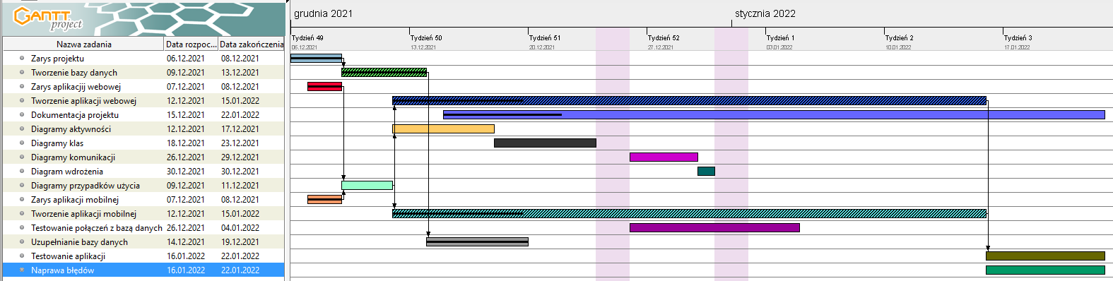

Rysunek 5.1. Diagram Gantta

## **Diagram przypadków użycia**

Na poniższym rysunku przedstawiono zbiór przypadków użycia Inteligentnej książki kucharskiej dla użytkownika. Diagram obejmuje aplikację mobilną oraz aplikację webową z racji tego że wiele czynności w tym przypadku pozostaje takich samych.

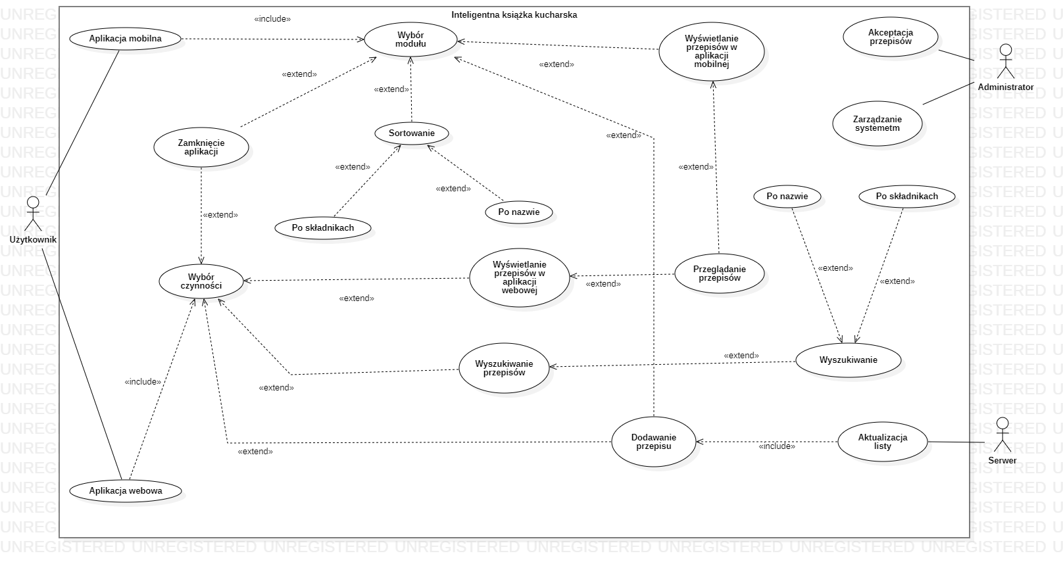

Rysunek 5.2. Diagram przypadków użycia

## **Diagramy aktywności**

* Wyświetlanie przepisu

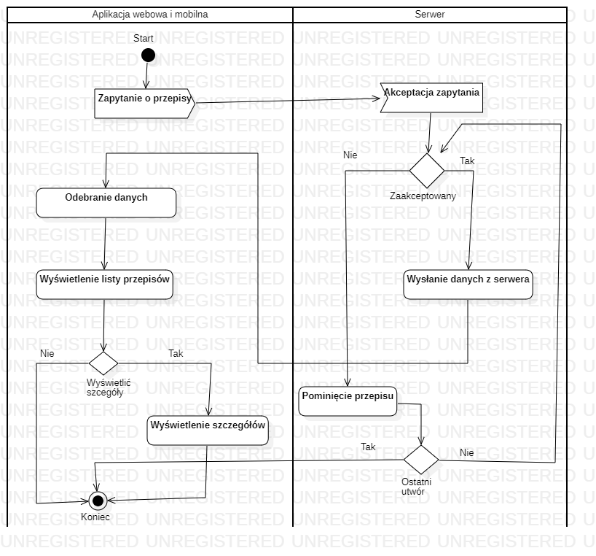

Rysunek 5.3. Diagram aktywności – wyświetlanie przepisu

**Wyświetlanie przepisu**

* **Po uruchomieniu aplikacji wysyłane jest zapytanie o pobranie przepisów z bazy danych**
* **Sprawdzane jest czy przepis jest zaakceptowany czy nie**
* **Jeśli przepis nie jest zaakceptowany następuje ponowne sprawdzanie**
* **Jeśli przepis jest zaakceptowany, jest on pobierany i wysyłany**
* **W aplikacji następuje wyświetlenie zaakceptowanych przepisów**
* Dodawanie przepisu

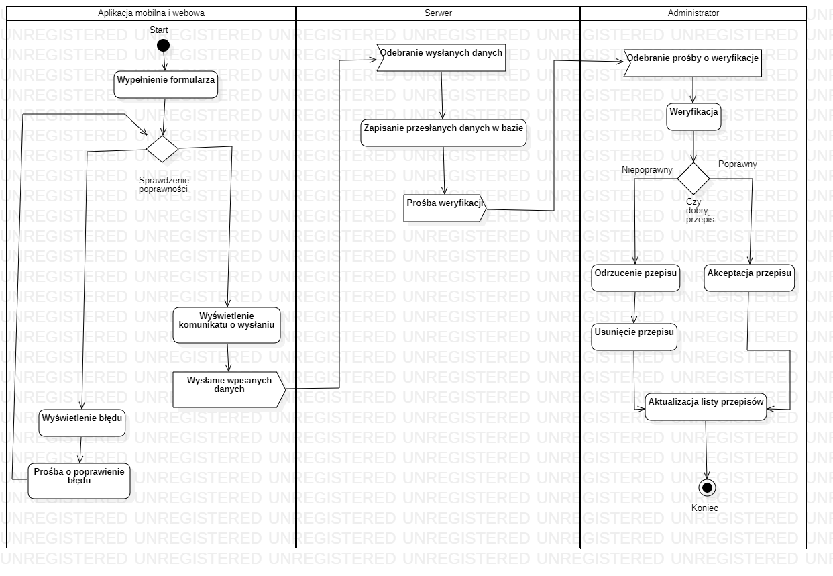

Rysunek 5.4. Diagram aktywności – dodawanie przepisu

**Dodawanie przepisu**

* Użytkownik wypełnia formularz
* Formularz jest sprawdzany pod względem poprawności
* W przypadku błędów zostają wyświetlone odpowiednie informacje
* Poprawne informacje zostają wysłane
* Tymczasowe informacje zostają zapisane w bazie danych
* Moderator otrzymuje powiadomienie o nowych zgłoszeniach
* Weryfikacja przepisu przez moderatora
* W przypadku odrzucenia przepisu jest on usuwany
* W przypadku akceptacji aktualizowana jest baza danych i lista z przepisami
* Wyszukiwanie przepisu

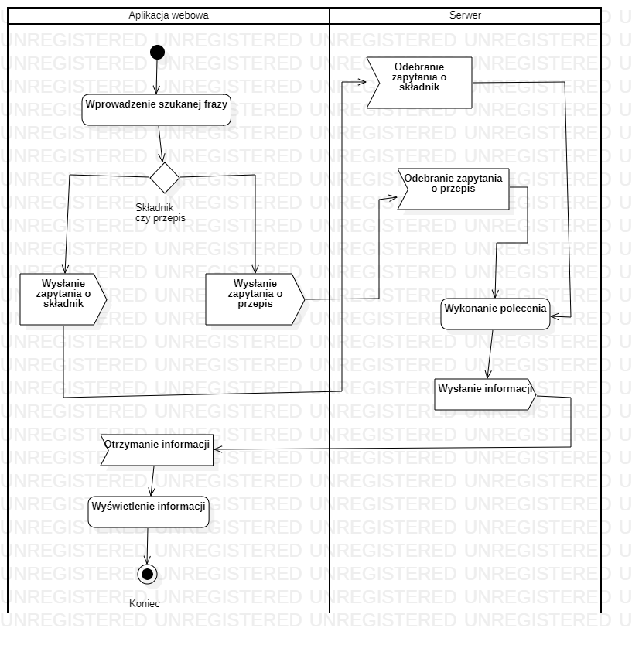

Rysunek 5.5. Diagram aktywności – wyszukiwanie przepisu

**Wyszukiwanie przepisu**

* Wpisanie przez użytkownika frazy
* Wysłanie odpowiedniego zapytania
* Odebranie przez serwer zapytania
* Wykonanie polecenia
* Odesłanie informacji
* Aplikacja wyświetla użytkownikowi informacji
* Sortowanie przepisu

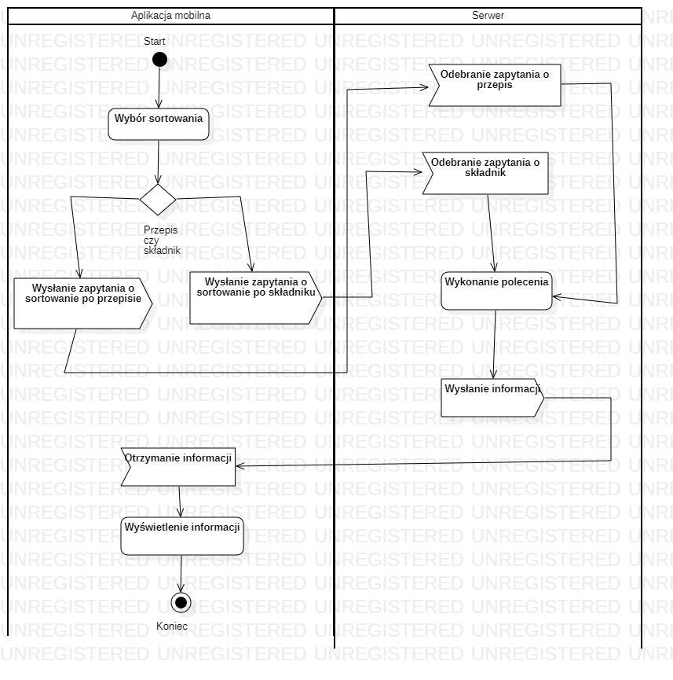

Rysunek 5.6. Diagram aktywności – sortowanie przepisu

**Sortowanie przepisu**

* Wybór sortowania przez użytkownika
* Wysłanie odpowiedniego zapytania
* Odebranie przez serwer zapytania
* Wykonanie polecenia
* Odesłanie informacji
* Aplikacja wyświetla użytkownikowi otrzymane informacje

## **Diagram klas**

Rysunek 5.7. Diagram klas

## **5.10. Diagramy komunikacji**

* Wyświetlanie przepisu

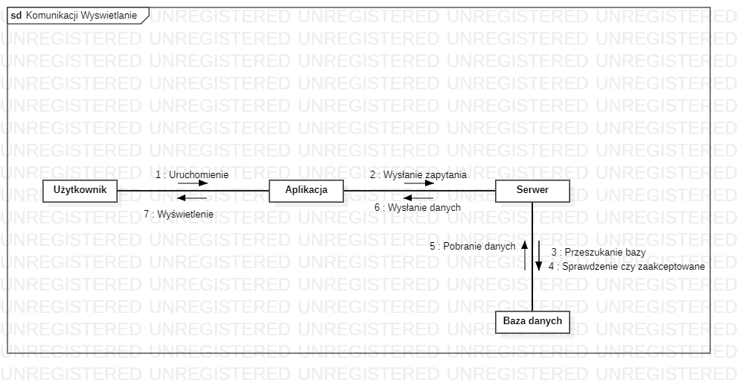

Rysunek 5.7. Diagram komunikacji – wyświetlanie przepisu

* Dodawanie przepisu

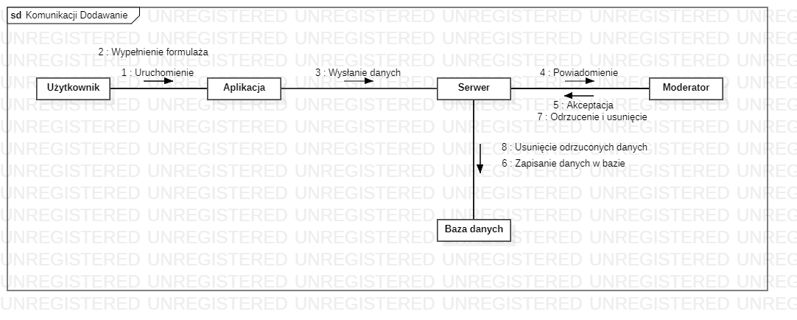

Rysunek 5.8. Diagram komunikacji – dodawanie przepisu

* Wyszukiwanie przepisu

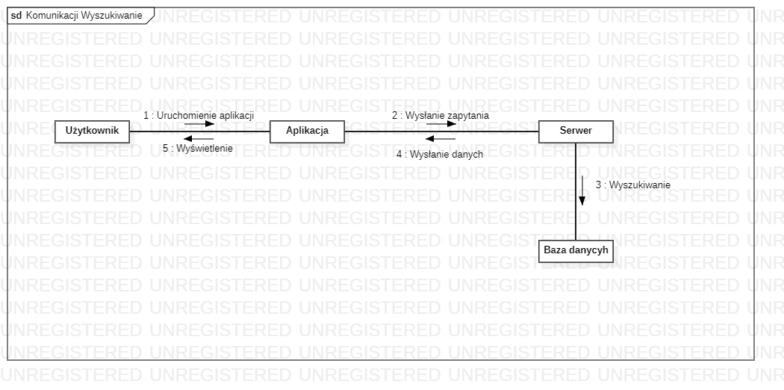

Rysunek 5.9. Diagram komunikacji – wyszukiwanie przepisu

* Sortowanie przepisów

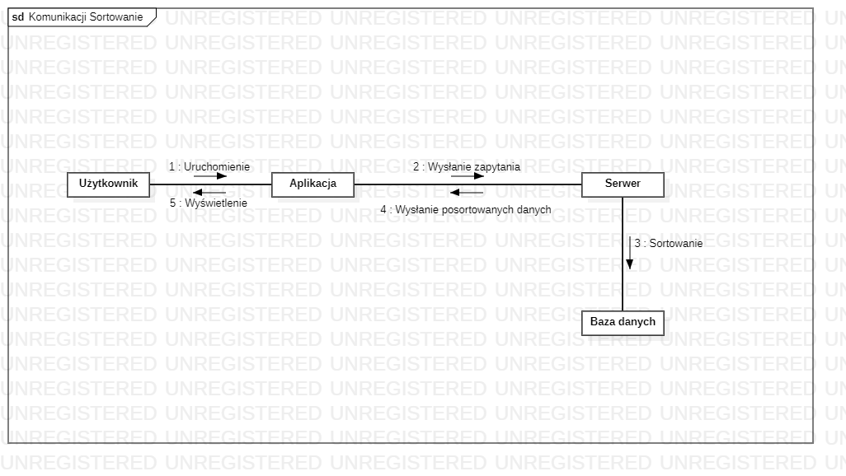

Rysunek 5.10. Diagram komunikacji – sortowanie przepisów

## **5.11. Diagramy sekwencji**

* Wyświetlanie przepisów

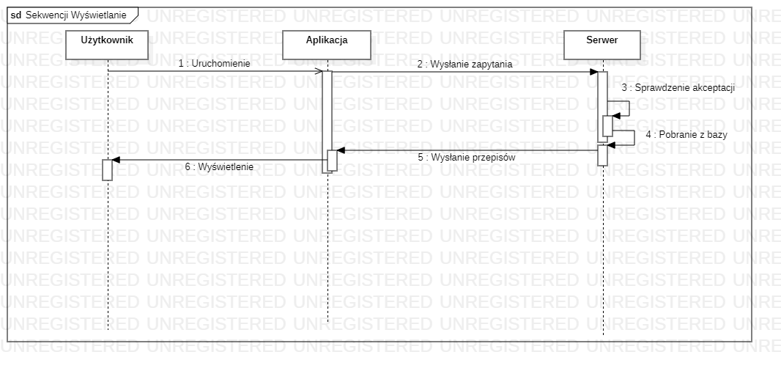

Rysunek 5.11. Diagram sekwencji – wyświetlanie przepisów

* Dodawanie przepisu

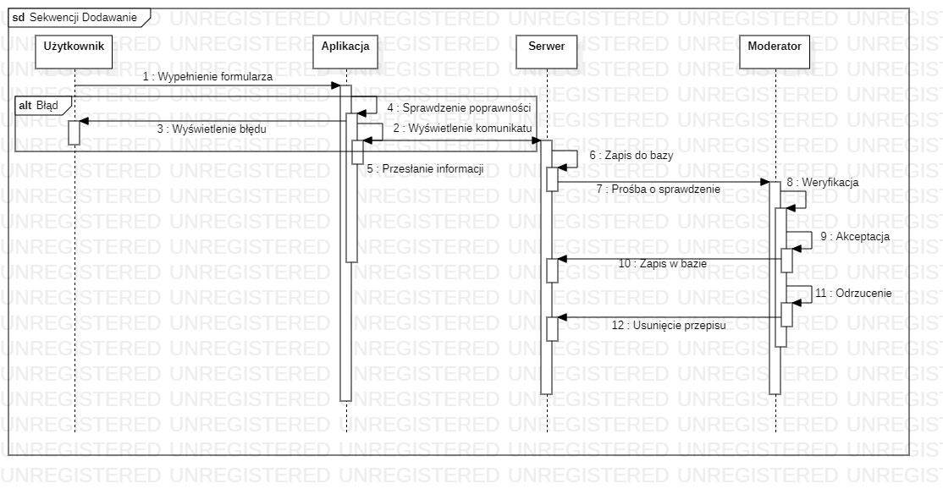

Rysunek 5.12. Diagram sekwencji – dodawanie przepisu

* Wyszukiwanie przepisów

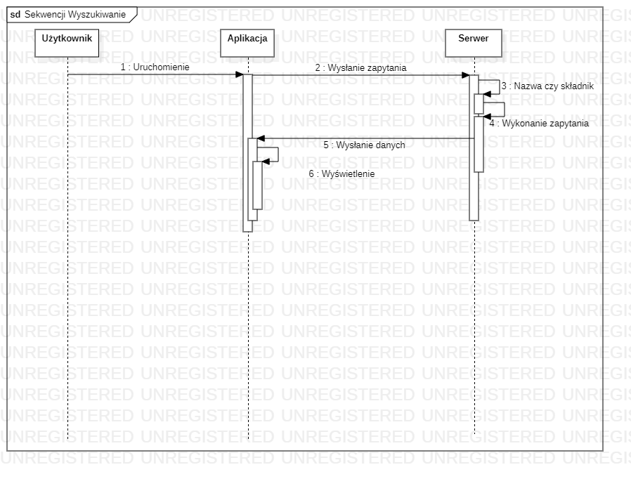

Rysunek 5.13. Diagram sekwencji – wyszukiwanie przepisów

* Sortowanie przepisów



Rysunek 5.14. Diagram sekwencji – sortowanie przepisów

## **5.12. Diagram wdrożenia**

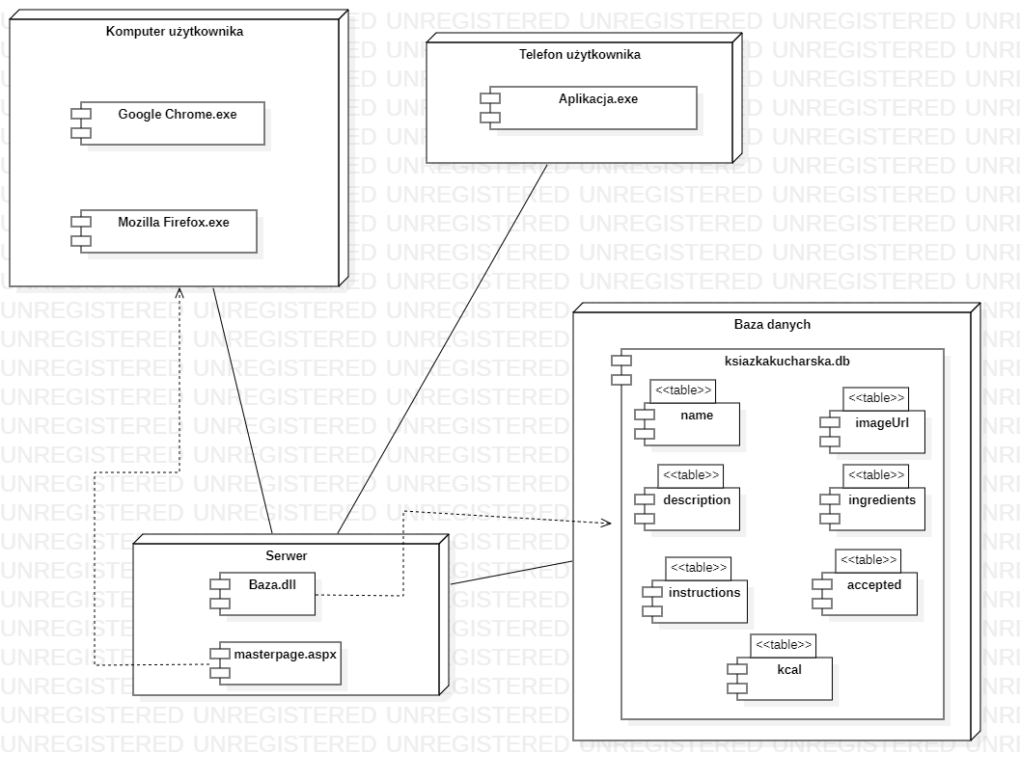

Rysunek 5.15. Diagram wdrożenia projektu

# **Implementacja**

## **Aplikacja webowa**

Krótki opis klas i za co są odpowiedzialne, co się w nich znajduje

## **Aplikacja mobilna**

Krótki opis klas i za co są odpowiedzialne, co się w nich znajduje

## **Grafika**

Może coś o grafice wspomnieć

# **Testy**

Może coś o testach napisać

# **Podsumowanie**

## **Wnioski**

## **Przyszłość projektu**

## **Cele zrealizowane i niezrealizowane**

# **Załączniki**

# **Wykorzystane źródła**

# **Spis tabel**

Tabela 4.1 Podział pracy ........................................................................................................................6

# **Spis ilustracji**

Rysunek 5.1. Diagram Gantta.................................................................................................................6

Rysunek 5.2. Diagram przypadków użycia.............................................................................................7

Rysunek 5.3. Diagram aktywności – wyświetlanie przepisu..................................................................8

Rysunek 5.4. Diagram aktywności – dodawanie przepisu......................................................................9

Rysunek 5.5. Diagram aktywności – wyszukiwanie przepisu...............................................................10

Rysunek 5.6. Diagram aktywności – sortowanie przepisu....................................................................11

Rysunek 5.7. Diagram klas…………………………………................................................................12

Rysunek 5.7. Diagram komunikacji – wyświetlanie przepisu...............................................................13

Rysunek 5.8. Diagram komunikacji – dodawanie przepisu...................................................................13

Rysunek 5.9. Diagram komunikacji – wyszukiwanie przepisu.............................................................14

Rysunek 5.10. Diagram komunikacji – sortowanie przepisów..............................................................14

Rysunek 5.11. Diagram sekwencji – wyświetlanie przepisów..............................................................15

Rysunek 5.12. Diagram sekwencji – dodawanie przepisu.....................................................................15

Rysunek 5.13. Diagram sekwencji – wyszukiwanie przepisów............................................................16

Rysunek 5.14. Diagram sekwencji – sortowanie przepisów.................................................................16

Rysunek 5.15. Diagram wdrożenia projektu.........................................................................................17

# **Spis załączników**